Voornemen tot het vestigen erfpacht en het in gebruik geven van grond aan de Sportweg 1 aan Scouting Brigitta
De gemeente Haarlem heeft het voornemen om grond en met de daarop aanwezige gebouwen aan de Sportweg 1, 2024 CN in Haarlem in erfpacht of in gebruik (grond) en opstal (gebouwen) uit te geven aan stichting Scouting Brigitta. De grond onder de opstallen is maximaal ca. 570 m2 groot. De rest van de kavel is ca. 1.555 m2 groot. Dit perceel is kadastraal bekend STN01, sectie D, nummer 1421 (gedeeltelijk), een en ander zoals schetsmatig nader aangeduid op de onderstaande tekening.
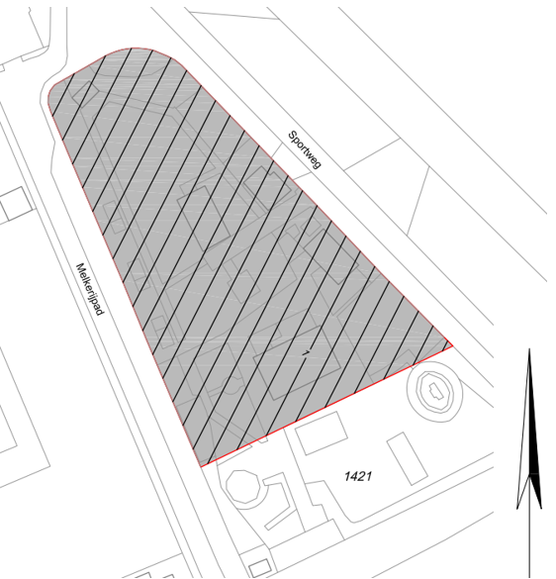
De gemeente is van mening dat de Scouting Brigitta aan te merken is als de enige serieuze gegadigden voor deze uitgifte. Ter onderbouwing van dat standpunt voert zij het volgende aan:
Scouting Brigitta moet de huidige locatie aan de Eemstraat 56 in Haarlem verlaten. De verhuurder van die locatie heeft de huur opgezegd. Door verhuizing van kinderboerderij Schoterhoeve ontstaat ruimte aan de Sportweg 1 voor Scouting Brigitta. De locatie Sportweg ligt binnen een straal van 500 meter van hun oude locatie waardoor de functies behouden blijven voor stadsdeel Noord.
De scoutingactiviteiten worden maatschappelijk gefinancierd en dragen bij aan de maatschappelijke doelstellingen van de Rijksoverheid en de gemeente Haarlem op het gebied van jeugd, zoals aangegeven in de Hervormingsagenda Jeugd 2023-2028, de informatienota ‘Tussen Jeugd en Gezin: Preventief aanbod in de Gemeente Haarlem’ (22-10-2024) en de nota ‘Samen voor Jeugd’ (16-05-2019). Scouting valt onder de sociale basis jeugd en draag bij aan de doelstellingen: kunnen ontwikkelen, actief zijn, gezond zijn en erbij horen. De jeugd heeft de
toekomst. Door veilig en gezond op te groeien, goed onderwijs te genieten, vrienden te maken, onbekommerd buiten te spelen en te bewegen en sporten krijgen jeugdigen de goede start die zo belangrijk is. Scouting Brigitta zal op de nieuwe locatie nauw gaan samenwerken met een kinderopvangorganisatie en met een stichting die groen- en creatieve activiteiten organiseert voor mensen met vroeg-dementie.
Scouting Brigitta is de grootste van de tien scoutingverenigingen in Haarlem. De scoutingslocaties liggen verspreid over heel Haarlem. Vanuit de andere scoutingverenigingen zijn er geen wensen geuit om te verhuizen naar deze locatie.
Stichting Scouting Brigitta heeft bij de gemeente aangegeven de financiële middelen te hebben aangetrokken om hun plannen voor het verbouwen van de boerderij naar een volwaardige scoutingslocatie te kunnen verwezenlijken.
Vanwege de wens van de gemeente om scouting Brigitta een plek te bieden in Haarlem en dicht bij hun huidige locatie is de gemeente van mening dat stichting Scouting Brigitta met haar samenwerkingspartners op grond van objectieve, toetsbare en redelijke criteria is te beschouwen als de enige serieuze gegadigde voor deze transactie. Als u hierover vragen of opmerkingen heeft, kunt u contact opnemen met John Voorma via 023-5115115.
Vervaltermijn
Mocht u van mening zijn dat u ook in aanmerking behoort te komen voor deze transactie, dan dient u als belanghebbende uiterlijk binnen twintig kalenderdagen na publicatie een kort geding aanhangig te maken bij de rechtbank Noord-Holland, locatie Haarlem. Indien u een kort geding aanhangig maakt, dan dient u ons dit binnen voornoemde termijn van 20 kalenderdagen schriftelijk mede te delen door het per e-mail opsturen van de conceptdagvaarding aan juridischezaken@haarlem.nl. Met het oog op de voortgang in dit verkooptraject en het verkrijgen van duidelijkheid, hanteert de gemeente een termijn van 20 kalenderdagen. Dit betreft een vervaltermijn.
Bij gebreke van een tijdig ingesteld kort geding vervalt het recht tegen de voorgenomen transactie in rechte op te komen en/of daarop enige vorm van schadevergoeding of welke andere aanspraak dan ook te baseren. De gemeente en stichting Scouting Brigitta zouden onredelijk worden benadeeld als na voornoemde termijn alsnog tegen het voornemen en het aangaan van de koopovereenkomst wordt opgekomen.
Met deze publicatie geeft de gemeente uitvoering aan het arrest van de Hoge Raad van 26 november 2021 (ECLI:NL:HR:2021:1778).

